ОГЛАВЛЕНИЕ

1 Использование среды разработки eclipse 2
2 Систолическое матричное умножениЕ 11

1 ИСПОЛЬЗОВАНИЕ СРЕДЫ РАЗРАБОТКИ ECLIPSE

Eclipse – свободная интегрированная среда разработки модульных кроссплатформенных приложений. Развивается и поддерживается Eclipse Foundation. Гибкость Eclipse обеспечивается за счёт подключаемых модулей, благодаря чему возможна разработка не только на Java, но и на других языках, таких, как C/C++, Perl, Groovy, Ruby, Python, PHP, Erlang, Компонентного Паскаля, Zonnon, и прочих.
Платформа параллельных инструментов (PTP) обеспечивает портируемую, масштабируемую, основанную на стандартах платформу параллельных инструментов, которая позволит облегчить интеграцию инструментов, специфических для параллельных компьютерных архитектур.
В данной работе используется Eclipse PTP Luna. Интерфейс данной программы представлен на рисунке 1.

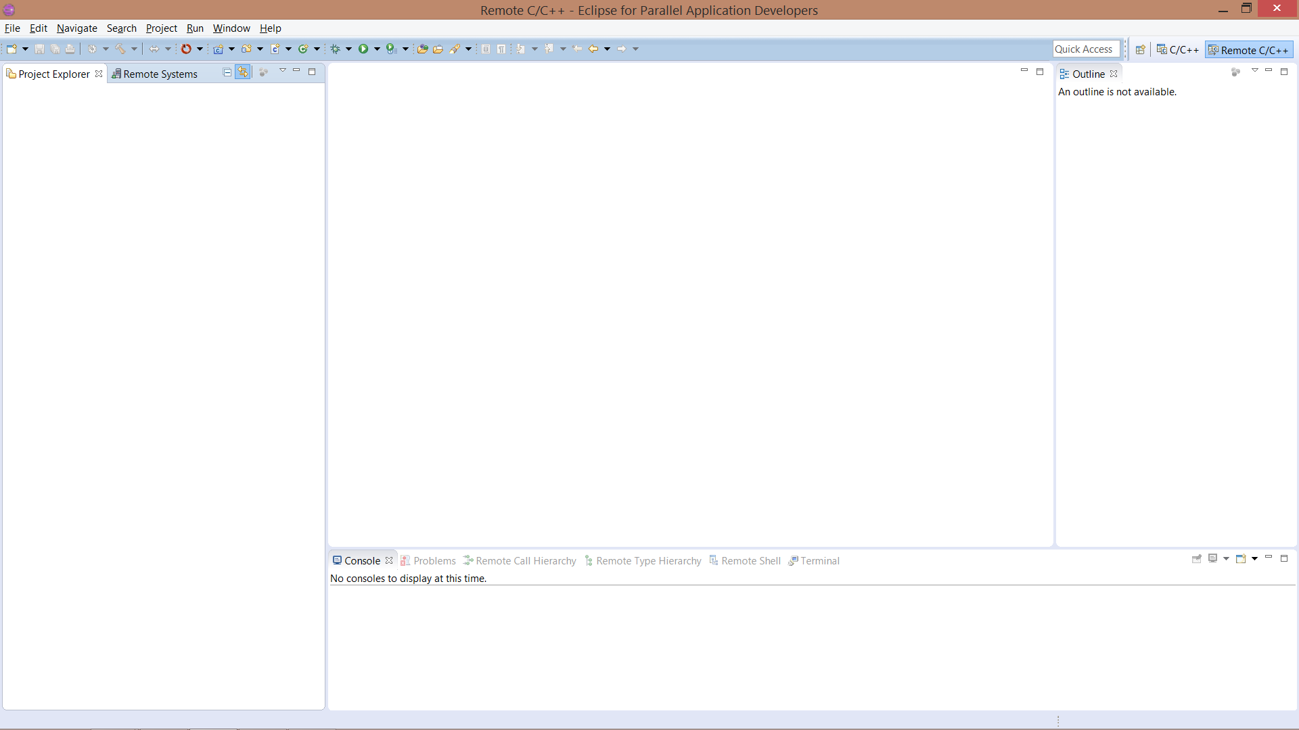
Рисунок 1 – Интерфейс Eclipse PTP Luna

Создадим новый синхронизируемый проект (File->New->Other…), как показано на рисунке 2.

Рисунок 2 – Создание нового проекта

В появившемся окне необходимо выбрать тип проекта. В нашем случае выберем Synchronized C/C++ Project, как показано на рисунке 3.

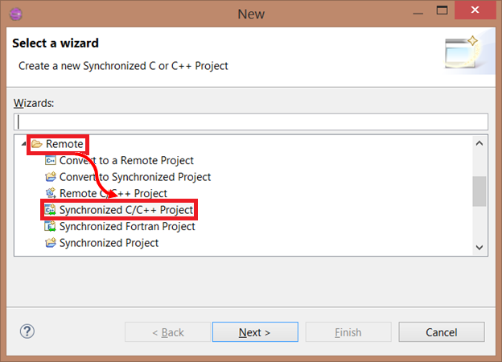
Рисунок 3 –Выбор типа проекта

В появившемся окне необходимо ввести название бедующего проекта в графе Project name, а также в случае необходимости создать новое подключение нажав на кнопку Remove directory -> New, как показано на рисунке 4.
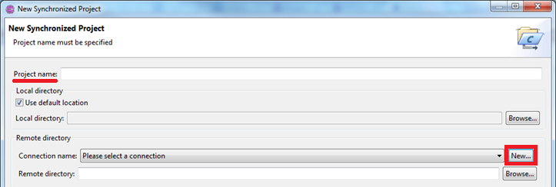
Рисунок 4 – Создание нового проекта

В появившемся окне необходимо ввести имя соединения (Connection name), адрес сервера (Host), а также имя пользователя (User) и пароль (Password), как показано на рисунке 5.

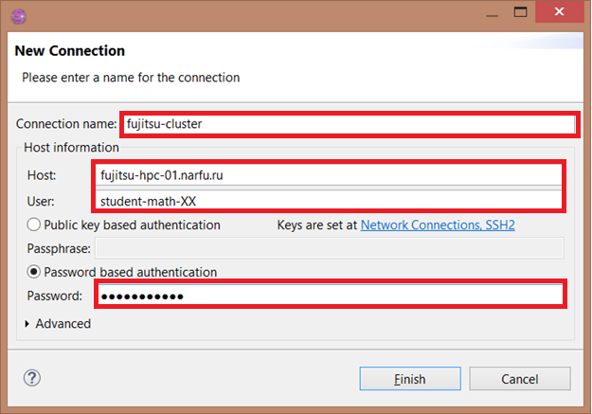
Рисунок 5 – Создание нового подключения

После создания подключения необходимо выбрать тип проекта и компилятор, как показано на рисунке 6.
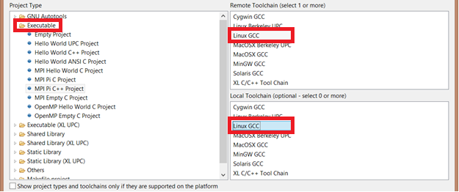
Рисунок 6 – Выбор типа проекта и компилятора

В дальнейшем следуя инструкциям рисунка 7 завершите формирование проекта.

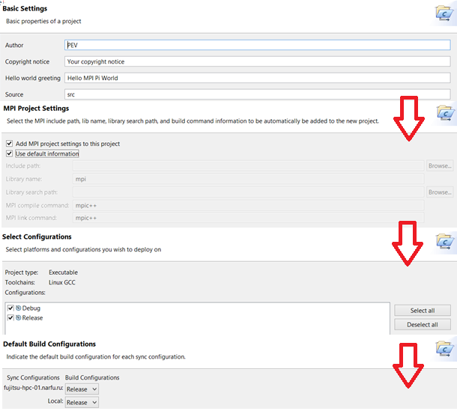
Рисунок 7 – Формирование проекта
После создания проекта его необходимо настроить синхронизацию как показано на рисунке 8.

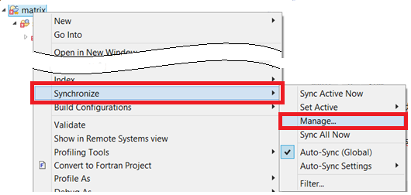
Рисунок 8 – Настройка синхронизации проекта

В появившемся окне необходимо добавить модуль openmpi-pbs, как показано на рисунке 9.

Рисунок 9 – Добавление модуля

После этого необходимо скомпилировать задачу в режиме Release, как показано на рисунке 10

Рисунок 10 – Компиляция приложения
Необходимо выбрать конфигурации запуска проекта, как показано на рисунке 11

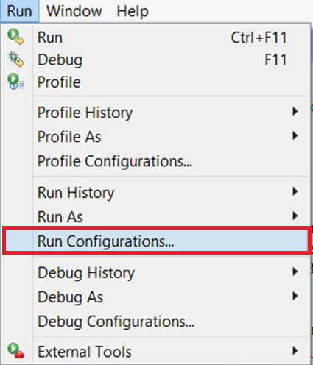
Рисунок 11 – Выбор конфигурации запуска

В меню Parallel Application -> Resources -> Target System Configuration необходимо выбрать Generic PBS Batch, как показано на рисунке 12.
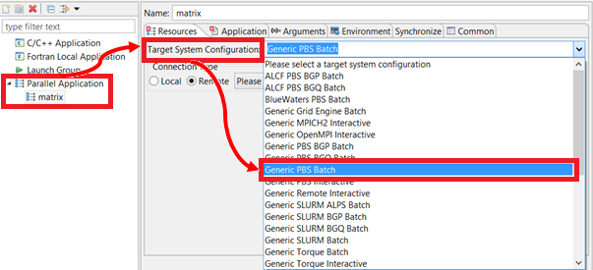
Рисунок 12 –Настройка конфигураций запуска

В появившемся окне выберите созданное ранее подключение, впишите имя пользователя, номер доступных узлов и число процессов, как показано на рисунке 13. В графе 1 необходимо указать адрес вычислителя, на который будут посылаться задачи. В графе 2 необходимо указать аккаут из под которого будут выполняться задачи. В графе 3 необходимо указать количество доступных усзов в виде 2:ppn=20 (2 – количество узлов, 20 – количество доступных процессоров на 1 узле (в САФУ максимум 20)). В графе 4 необходимо указать сколько MPI процессов необходимо запустить на вычислителе. Для продолжения настройки нажмите на кнопку в графе 5 Configure.

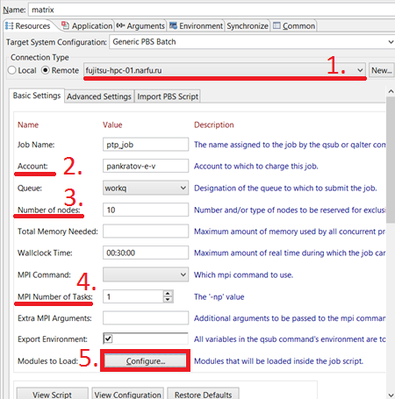
Рисунок 13 –Настройка конфигураций запуска

После этого в появившемся окне необходимо добавить модуль модуль openmpi-pbs, как показано на рисунке 14.

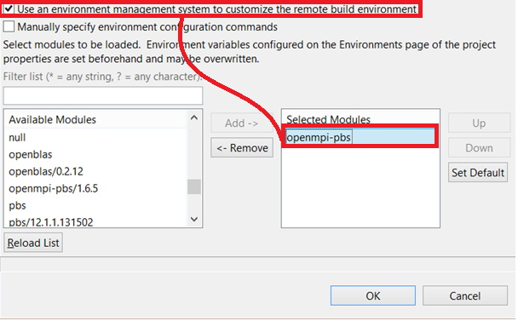
Рисунок 14 – Добавление модуля

На вкладке Application необходимо выбрать скомпилированный файл. Как показано на рисунке 15
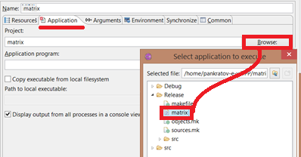
Рисунок 15 – Выбор файла

После этого необходимо запустить расчет нажав кнопку Run. При запуске расчета должно появится окно как на рисунке 16.

Рисунок 16 – Окно запуска расчета

Для мониторинга загрузки кластера следует воспользоваться System monitoring, как показано на рисунке 17
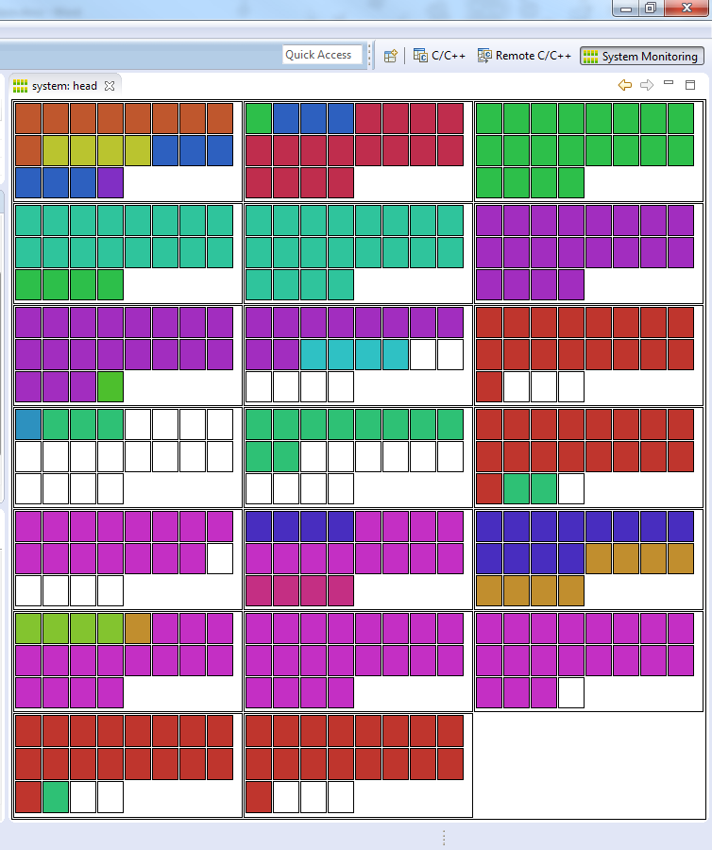
Рисунок 17 – Окно запуска расчета

Для проверки выходного файла необходимо нажать на кнопку Get Job Output как показано на рисунке 18.

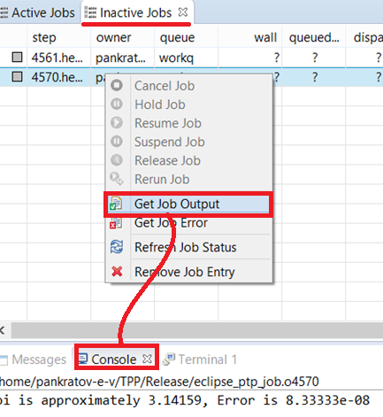
Рисунок 18 – Вывод результата

2 СИСТОЛИЧЕСКОЕ МАТРИЧНОЕ УМНОЖЕНИЕ

Матричное умножение (МУ) - это базовая операция линейной алгебры и доминирующая вычислительная часть многих научных приложений, таких как решение СЛАУ, интегрирование систем дифференциальных уравнений как обыкновенных, так и в частных производных. Существует множество традиционных параллельных алгоритмов вычисления матричного произведения для плотных матриц. Практически все алгоритмы или их варианты имеют приблизительно линейное ускорение для больших размерностей матриц, и не существует алгоритма, который был бы существенно лучше других. В этой работе анализируется эффективность систолического перемножения квадратных матриц.
Систолический алгоритм умножения матриц является наиболее эффективным для параллельных компьютеров SIMD архитектуры. Рассмотрим модификацию этого алгоритма с целью использования его на кластерных и MIMD системах. В качестве модели высокопроизводительной параллельной вычислительной системы будем использовать мультикомпьютер с распределенной памятью и топологией 2D-тор.
Вычислительная схема алгоритма основана на блочном разбиении матриц, и использует как преимущества последовательного умножения матриц, так и систолического алгоритма. Этап предварительной подготовки состоит из разбиения перемножаемых матриц на блоки и отображения блоков на виртуальную топологию тор. Далее над блоками выполняются в точности те же действия, которые выполняются систолическим алгоритмом над элементами матриц, причем сложение и умножение матричных блоков выполняются последовательно одним процессором.
Пусть исходные матрицы A, В имеют размерность m*m, и разбиваются на квадратные блоки порядка k=[m/p]. Для простоты рассуждений пусть $m⋮p$ и $m⋮k$. Тогда, $m=q∙k$, где $k$ - это размер ширины блока, а $q^{2}$ - количество блоков.
Операцию умножения матриц A и B в блочном виде можно представить следующим образом:

$\left(\begin{matrix}A_{11} & A_{12} & ⋯ & A_{1q} \\ ⋯ & ⋯ & ⋯ & ⋯ \\ A_{q1} & A_{q2} & ⋯ & A_{qq}\end{matrix}\right)×\left(\begin{matrix}B_{11} & B_{12} & ⋯ & B_{q1} \\ ⋯ & ⋯ & ⋯ & ⋯ \\ B_{q1} & B_{q2} & ⋯ & B_{qq}\end{matrix}\right)=\left(\begin{matrix}C_{11} & C_{12} & ⋯ & C_{q1} \\ ⋯ & ⋯ & ⋯ & ⋯ \\ C_{q1} & C_{q2} & ⋯ & C_{qq}\end{matrix}\right)$

где каждый блок $C_{ij}$ матрицы $C$ определяется в соответствии с выражением:$C_{ij}=\sum_{l=1}^{q}{A_{il}∙B_{lj}}$. На первом этапе алгоритма блочного систолического умножения матриц каждый процессор решетки с номером $<i, j>$ содержит два блока матриц исходных данных: $A_{ij}$ и $B_{ij}$. В процессе выполнения алгоритма процессор $P_{ij}$ отвечает за вычисление блока матрицы результата $C_{lj}$
Далее блоки матрицы косо сдвигаются влево по строкам:

$$←_{i}A=←_{i}\left[\begin{matrix}A_{11} & A_{12} & ⋯ & A_{1q} \\ A_{21} & A_{22} & ⋯ & A_{2q} \\ ⋯ & ⋯ & ⋯ & ⋯ \\ A_{q1} & A_{q2} & ⋯ & A_{qq}\end{matrix}\right]=\left[\begin{matrix}A_{11} & A_{12} & ⋯ & A_{1q} \\ A_{22} & A_{23} & ⋯ & A_{21} \\ ⋯ & ⋯ & ⋯ & ⋯ \\ A_{qq} & A_{q1} & ⋯ & A_{qq-1}\end{matrix}\right]$$

а блоки матрицы В косо вверх по столбцам:

$$A↑^{j}=\left[\begin{matrix}B_{11} & B_{12} & ⋯ & B_{1q} \\ B_{21} & B_{22} & ⋯ & B_{2q} \\ ⋯ & ⋯ & ⋯ & ⋯ \\ B_{q1} & B_{q2} & ⋯ & B_{qq}\end{matrix}\right]=\left[\begin{matrix}B_{11} & B_{22} & ⋯ & B_{qq} \\ B_{21} & B_{32} & ⋯ & B_{1q} \\ ⋯ & ⋯ & ⋯ & ⋯ \\ B_{q1} & B_{12} & ⋯ & B_{q-1q}\end{matrix}\right]$$

Затем, над блоками выполняются в точности те же действия, которые выполняются систолическим алгоритмом над элементами матриц, причем сложение и умножение матричных блоков выполняются последовательно одним процессором. То есть на каждом из $q=p$ шагов выполняется умножение блоков матриц $A$ и $B$ на каждом процессоре по простому последовательному стандартному алгоритму. Затем производится одиночный сдвиг влево для блоков матрицы $A$ и вверх для блоков матрицы $B$, и описанные действия повторяются. В результате на каждом процессоре с номером $<i, j>$ получается блок матрицы результата $C_{lj}$. Вычислительная схема описанного алгоритма для мультикомпьютера из $p^{2}$ процессоров приведена на рисунке 1.
Пусть время выполнения одной операции умножения/сложения чисел составляет $t_{mul}/t_{ad}$. Поскольку для большинства RISC архитектур справедливо соотношение:$t_{ad}=t_{mul}=t_{op}$, вводится понятие флопа, как произвольной операции с плавающей точкой, и далее все временные характеристики приводятся к флопу.
Время реализации арифметических операций для блочного систолического алгоритма составляет:

$$T_{p,comp}^{BSys}=q∙(T_{A_{ij}×B_{ij}}+T_{A_{ij}+B_{ij}})$$
где $T_{A_{ij}×B_{ij}}/T_{A_{ij}+B_{ij}}$ – время, необходимое для реализации операций умножения/сложения блоков матриц размерности: $k=(m/p)$.

В свою очередь, время вычисления произведения блоков матриц равно:

$$T_{A_{ij}×B_{ij}}=k^{3}\left(t_{mul}+t_{ad}\right)=\frac{2m^{3}}{p^{3}}t_{op}$$
где $k^{2}=m^{2}/p^{2}$ - количество элементов блока, ${k(t}_{mul}+t_{ad})$ - время, необходимое для вычисления одного элемента блока.
Время на реализацию сложения блоков матриц составляет:

$$T_{A_{ij}×B_{ij}}=k^{2}∙t_{ad}=\frac{m^{2}}{p^{2}}t_{op}$$
Таким образом, общее время вычислений блочного систолического алгоритма умножения матриц составляет:

$$T_{p,comp}^{BSys}=\left(\frac{2m^{3}}{p^{3}}+\frac{m^{2}}{p^{2}}\right)∙t_{op}$$
Время на обменные операции по блочному систолическому алгоритму равно:
$$T_{p,comm}^{BSys}=4(p-1)∙\left(t_{s}+\frac{m^{2}}{p^{2}}∙t_{w}\right)$$
где $t_{s}$ - Длительность подготовки сообщения для передачи; $t_{w}$- Время передачи одного слова; $m^{2}/p^{2}$- Объем передаваемых данных в словах.

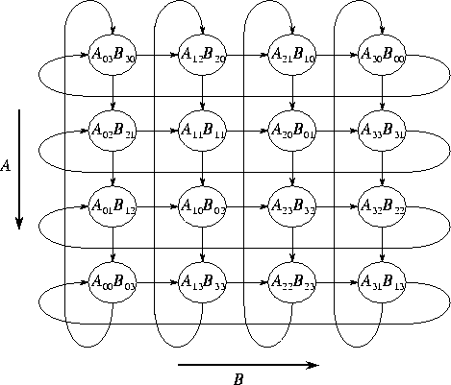
Рисунок 19 – Вычислительная схема блочного систолического умножения квадратных матриц

Динамическими характеристиками, определяющими качество полученного параллельного алгоритма, являются коэффициенты ускорения и эффективности:

$$S=\frac{(2m^{3})∙t_{op}}{\left(\frac{2m^{3}}{p^{2}}+\frac{m^{2}}{p}\right)∙t_{op}+4(p-1)∙\left(t_{s}+\frac{m^{2}}{p^{2}}∙t_{w}\right)}$$

$$E=\frac{S}{p^{2}}=\frac{(2m^{3})∙t_{op}}{\left(2m^{3}+m^{2}p\right)∙t_{op}+4(p-1)∙\left(p^{2}t_{s}∙{m^{2}t}_{w}\right)}$$

Заметим, что везде речь идет о квадратных матрицах, так как интегрирование линейных СОДУ экспоненциальным методом предполагает работу с квадратными матрицами. В произвольном случае при наличии прямоугольных матриц преобразование в квадратные происходит окаймлением нулевыми элементами по строкам или по столбцам

